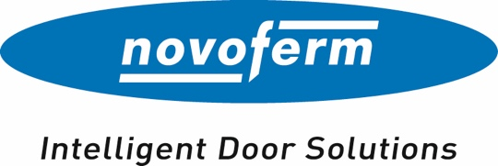

Pressemitteilung
November 2022

Neues Garagentor punktet mit Energieeffizienz
Besonders hohe Wärmedämmung durch thermische Trennung /
Innovation von Novoferm

In Zeiten von Klimawandel und hohen Energiepreisen kommt der Wärmedämmung von Bauelementen eine große Bedeutung zu. Das gilt auch für Garagen, insbesondere wenn sie in die thermische Gebäudehülle integriert sind. Vor diesem Hintergrund hat Novoferm das gedämmte Premium-Sektionaltor Evolution entwickelt. Durch seine thermische Trennung erweist es sich als besonders energieeffizient und bietet Fachbetrieben somit zusätzliche Argumente bei der Kundenberatung.

Bis zu 17 Prozent verbesserte Dämmung
Mit dem wärmegedämmten Tor für Einzel- und Doppelgaragen antwortet Novoferm als einer der größten europäischen Systemanbieter von Tür- und Torlösungen sowie Verladesystemen auf den Wunsch vieler Bauherren nach mehr Energie-Einsparpotenzialen im Eigenheim. Die Außen- und Innenschale ist beim Premium-Sektionaltor Evolution thermisch getrennt, was die Pufferwirkung des Garagenraums verstärkt und Wärmeverluste auf ein Minimum reduziert.

„Die neuen, optimierten Stahlsektionen werden ausschließlich in doppelwandiger, thermisch getrennter Sandwich-Bauweise gefertigt“, erläutert André Weyer, Produktmanager bei Novoferm. „In einer Stärke von 45 mm sorgen sie für eine besonders hohe Energieeffizienz und eine bis zu 17 Prozent verbesserte Dämmung gegenüber Torlösungen mit vergleichbaren Sektionsdicken.“ Auch durch zusätzliche Dichtungen zwischen den Sektionen wird der deutlich verbesserte Panel-Wärmedämmwert von U(p) = 0,46 W/m²K erreicht.

Einheitliche Optik für Torinnenseiten
Eine weitere Neuerung ist der einheitliche Farbverlauf in Verkehrsweiß auf der Innenseite des Tores. Dieser sorgt für ein harmonisches Erscheinungsbild der Torinnenseite. Die Außenfarbe des Tores ist weder auf den Profilen noch auf den Sektionsübergängen auf der Torinnenseite des Modells Evolution zu sehen.

Flexibel im Einbau, komfortabel in der Nutzung
Neben der effizienten Wärmedämmung und dem hochwertigen Design bietet das Premium-Sektionaltor Evolution weitere Vorteile. So ist es wahlweise mit dem einzigartigen Premium-Antrieb NovoPort ausgestattet, der sich durch seine seitliche Montage für besonders viele Einbausituationen eignet. In Kombination mit dem integrierten Innendrucktaster und der eingebauten LED-Beleuchtung (1,6 Watt) ermöglicht er Nutzern viel Komfort. Selbstverständlich verfügt dieser Antrieb auch über bidirektionale Funktechnik, sodass sich die Torposition mittels Handsender oder per App über das Smartphone jederzeit zuverlässig abfragen lässt und das Tor entsprechend gesteuert werden kann.

Für erhöhte Sicherheit ist das Tor optional in einbruchhemmender Ausführung mit der Widerstandsklasse RC 2 erhältlich. Zudem kann es mit einer Sicherheits-Lichtschranke sowie einer stromsparenden LED-Lichtleiste für die Außenbeleuchtung versehen werden. Das wärmegedämmte Premium-Produkt eignet sich für Privatgaragen mit einer Breite von bis zu 5,50 Metern, sowohl im Neubau als auch bei der Renovierung im Bestand.

Zeichen (inklusive Leerzeichen): 3.044

Über Novoferm
Novoferm ist einer der größten europäischen Systemanbieter von Tür- und Torlösungen sowie Verladesystemen für den privaten, gewerblichen und industriellen Einsatz. Das Unternehmen wurde 1955 als Isselwerk Werth GmbH am Niederrhein gegründet und gehört seit 2003 zur japanischen Sanwa Group (im Besitz der Sanwa Holdings Corporation). Die Novoferm Gruppe produziert an verschiedenen Standorten in Europa und vertreibt Produkte über zahlreiche Landesgesellschaften und Vertriebspartner in viele Länder der Welt. Novoferm beschäftigt über
3.500 Mitarbeiter und ist nach DIN EN ISO 9001 zertifiziert.

Bildmaterial

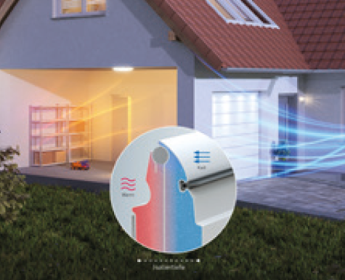
Durch die thermische Trennung der Außen- und Innenschale des Novoferm-Sektionaltores werden Wärmeverluste auf ein Minimum reduziert. (Foto: Novoferm)

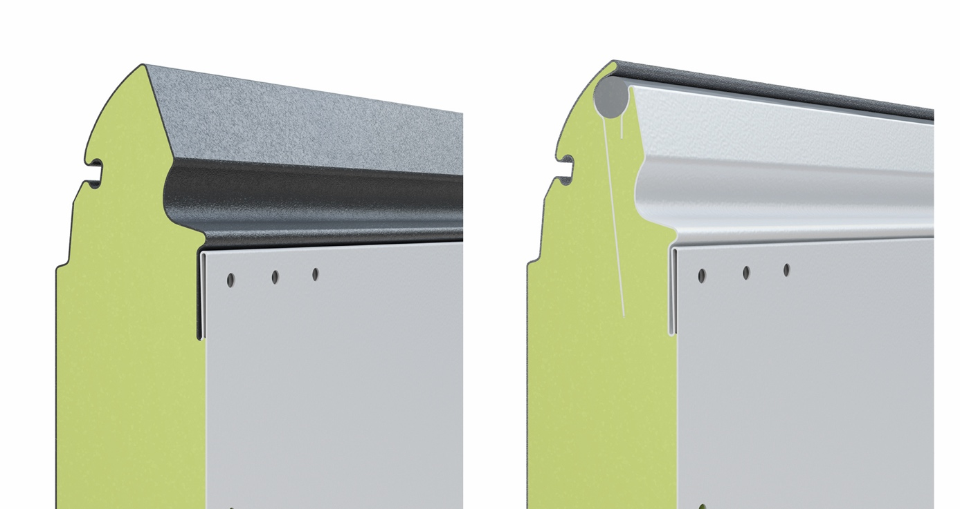
Neue durchdesignte Optik: Auf dem rechten Bild ist am Beispiel der Kopfsektion der einheitliche Farbverlauf auf der Innenseite des neuen Sektionaltores Evolution zu sehen. Links ist im Vergleich dazu die herkömmliche Torlösung abgebildet. (Foto: Novoferm)

Pressekontakt
Heike Verbeek
Novoferm Vertriebs GmbH
Schüttensteiner Straße 26
46419 Isselburg (Werth)
Tel.: +49 28 50 9 10-4 35
heike.verbeek@novoferm.de
www.novoferm.de

Redaktionskontakt:
Isabelle Sprang
Brandrevier GmbH
Kettwiger Straße 2-10
45127 Essen
Tel.: +49 201 87 42 93-18
E-Mail: sprang@brandrevier.com

